**2: CÂU HỎI ĐÚNG SAI**

**Câu 1.** Quan sát hình sau về quá trình chuyển hóa vật chất và năng lượng ở loài linh dương và xét các nhận định sau đây:

|  |  |  |  |
| --- | --- | --- | --- |
| **Ý** | **Mệnh đề** | **Đúng** | **Sai** |
| a. | Năng lượng loài linh dương sử dụng được lấy từ thức ăn dưới dạng cơ năng. |  | S |
| b. | Khi chạy, linh dương đã chuyển toàn bộ năng lượng hóa năng thành cơ năng. |  | S |
| c. | Ở linh dương, quang hợp đã giúp chuyển hóa hóa năng thành dạng năng lượng sử dụng được (ATP). |  | S |
| d. | Quá trình tiêu hóa thức ăn ở linh dương có bản chất là quá trình phân hủy các chất hữu cơ phức tạp thành các hợp chất đơn giản có thể hấp thụ. | Đ |  |

Hướng dẫn giải:

A sai vì dưới dạng hóa năng

B sai vì chuyển một phần còn một phần sang dạng nhiệt năng

C sai vì linh dương không có quang hợp

**Câu 2.** Quan sát hình sau về quá trình chuyển hóa vật chất và năng lượng và xét các nhận định sau đây:

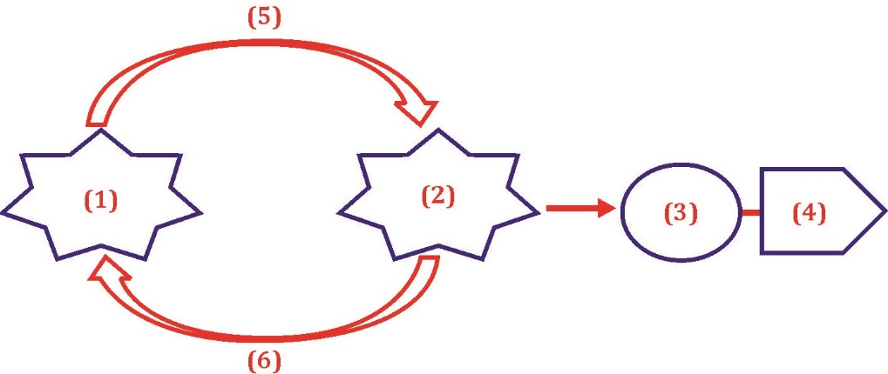

|  |  |  |  |
| --- | --- | --- | --- |
| **Ý** | **Mệnh đề** | **Đúng** | **Sai** |
| a. | Chất (1) là phân tử ATP, (2) là phân tử ADP. | Đ |  |
| b. | Chất (3) là phân tử đường ribose. |  | S |
| c. | Quá trình (5) có bản chất là quá trình dị hóa. | Đ |  |
| d. | Quá trình (6) cần có sự cung cấp năng lượng. | Đ |  |

**Câu 3.** Xét các nhận định sau về ATP:

|  |  |  |  |
| --- | --- | --- | --- |
| **Ý** | **Mệnh đề** | **Đúng** | **Sai** |
| a. | Liên kết P - P ở trong phân tử ATP là liên kết cao năng | Đ |  |
| b. | Năng lượng tích trữ trong các phân tử ATP là nhiệt năng. |  | S |
| c. | Phân tử ATP có cấu tạo gồm: adenine, đường ribose và hai nhóm phosphate. |  | S |
| d. | ATP là đồng tiền năng lượng tế bào. | Đ |  |

Hướng dẫn giải:

B sai vì năng lượng tích trữ là hóa năng

C sai vì có 3 nhóm phosphate

**Câu 4.** Xét các nhận định sau về enzyme:

|  |  |  |  |
| --- | --- | --- | --- |
| **Ý** | **Mệnh đề** | **Đúng** | **Sai** |
| a. | Bản chất enzyme là protein hoặc protein kết hợp với các chất khác không phải là protein |  | S |
| b. | Enzyme là thành phần không thể thiếu trong sản phẩm của phản ứng sinh hóa mà nó xúc tác | Đ |  |
| c. | Enzyme làm tăng tốc độ phản ứng và sẽ bị phân hủy sau khi tham gia vào phản ứng |  | S |
| d. | Ở động vật và thực vật, enzyme do các tuyến tiết ra. | Đ |  |

Hướng dẫn giải:

A sai vì enzyme bản chất chỉ là protein

C sai vì enzyme không bị phân hủy

**Câu 5.** Quan sát hình và xét các nhận định sau:

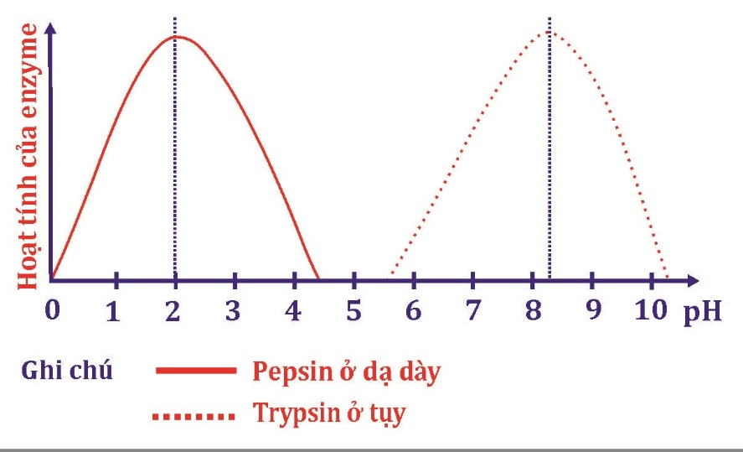

|  |  |  |  |
| --- | --- | --- | --- |
| **Ý** | **Mệnh đề** | **Đúng** | **Sai** |
| a. | Pepsin ở dạ dày hoạt động được trong khoảng pH từ 0 tới 5 |  | S |
| b. | Trypsin ở dạ dày hoạt động được trong khoảng pH từ 6 tới 10 | Đ |  |
| c. | Pepsin có khoảng pH rộng hơn so với Trypsin. |  | S |
| d. | Điểm pH hoạt động tốt nhất của Trypsin có giá trị gấp hơn 4 lần giá trị điểm hoạt động tốt nhất của Pepsin. | Đ |  |

Hướng dẫn giải: Đọc đồ thị

**Câu 6.** Hai đồ thị bên dưới thể hiện sự ảnh hưởng của hai yếu tố lên hoạt tính enzyme. Xét các nhận định sau

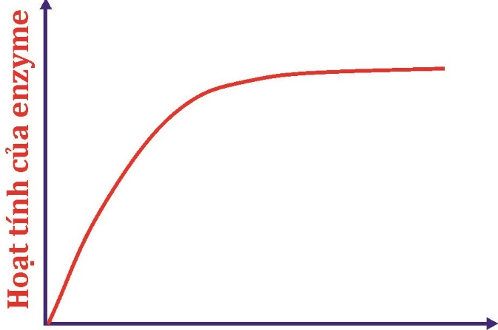 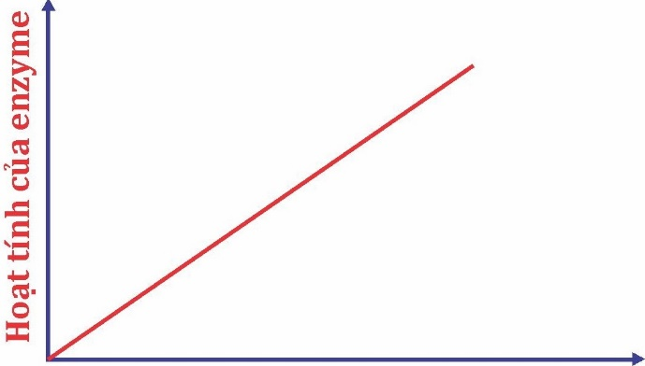

**(1) (2)**

|  |  |  |  |
| --- | --- | --- | --- |
| **Ý** | **Mệnh đề** | **Đúng** | **Sai** |
| a. | Đồ thị (1) thể hiện sự ảnh hưởng của nồng độ cơ chất lên hoạt tính enzyme. | Đ |  |
| b. | Đồ thị (2) thể hiện sự ảnh hưởng của nồng độ enzyme lên hoạt tính enzyme. | Đ |  |
| c. | Hoạt tính enzyme ở đồ thị (2) tăng không giới hạn do được bổ sung liên tục cơ chất. |  | S |
| d. | Hoạt tính enzyme ở đồ thị (1) không tăng do đạt trạng thái bão hòa. | Đ |  |

Hướng dẫn giải:

Đồ thị (1) : Cơ chất

Đồ thị (2): Nồng độ enzyme

**Câu 7.**

Khi nghiên cứu ảnh hưởng của nhiệt độ tới hoạt tính của enzyme trypsin ở ruột bò và ruột cá tuyết Đại Tây Dương người ta vẽ được đồ thị như hình vẽ. Quan sát đồ thị và xét các nhận định sau:

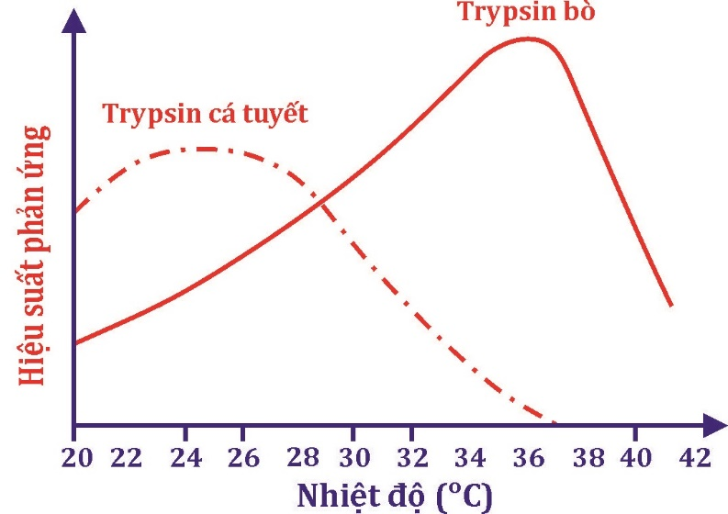

|  |  |  |  |
| --- | --- | --- | --- |
| **Ý** | **Mệnh đề** | **Đúng** | **Sai** |
| a. | Kết quả thí nghiệm cho thấy mỗi loại enzyme chỉ hoạt động hiệu quả trong một khoảng nhiệt độ nhất định. | Đ |  |
| b. | Nhiệt độ tối ưu cho enzim pepsin của bò có giá trị gấp gần 1,5 lần giá trị nhiệt độ tối ưu của cá tuyết. | Đ |  |
| c. | Ở khoảng nhiệt độ từ 10 đến 30 độ, hiệu suất phản ứng của trypsin cá tuyết và bò đều tăng. |  | S |
| d. | Ở khoảng nhiệt độ từ 40 đến 42 độ, không còn sự phản ứng của enzyme pepsin của bất cứ loài nào. |  | S |

Hướng dẫn giải:

C sai vì bò tăng còn cá tuyết tăng rồi giảm

D sai vì còn bò

**Câu 8.** Để tìm hiểu hoạt tính của enzyme luciferase thay đổi theo nồng độ cơ chất D -Luciferin người ta tiến hành thí nghiệm như sau: Khi phân tử D-Luciferin bị phân huỷ do sự xúc tác của enzyme luciferase với nguồn năng lượng cung cấp từ ATP sẽ giải phóng ra năng lượng dạng ánh sáng theo phương trình:

**D-Luciferin + Enzim + ATP ⭢ sản phẩm + giải phóng năng lượng ánh sáng.**

Người ta tiến hành thay đổi lượng D-Luciferin, giữ nguyên lượng ATP và en*z*yme thì lượng ánh sáng phát ra cũng thay đổi.

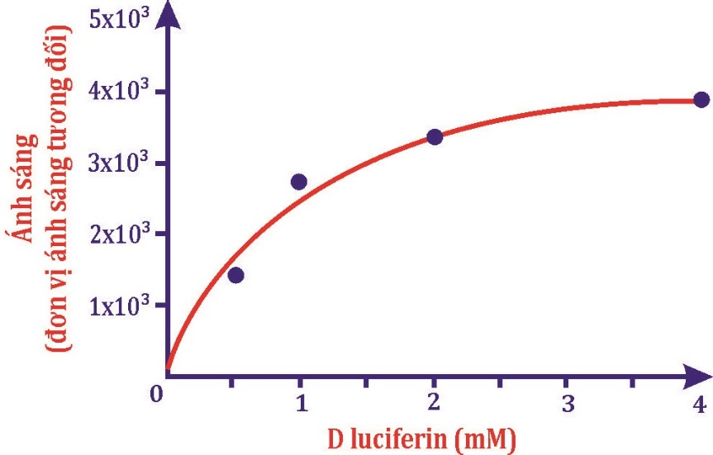

Quan sát đồ thị và xét các nhận định sau:

|  |  |  |  |
| --- | --- | --- | --- |
| **Ý** | **Mệnh đề** | **Đúng** | **Sai** |
| a. | Kết quả thí nghiệm cho thấy ở nồng độ D-Luciferin nhỏ hơn 2,5 mM thì hoạt tính enzim tỉ lệ thuận với nồng độ cơ chất. | Đ |  |
| b. | Kết quả thí nghiệm cho thấy ở nồng độ D-Luciferin khoảng 3 mM có hiện tượng bão hòa enzim. |  | S |
| c. | Nếu tiếp tục tăng nồng độ D-Luciferin lên 4,5 mM thì hoạt tính enzim vẫn không đổi. | Đ |  |
| d. | Sự thay đổi cũng xảy ra tương tự như hình khi thay đổi lượng ATP và giữ nguyên lượng D-Luciferin và en*z*yme. | Đ |  |

Hướng dẫn giải:

B sai vì ánh sáng vẫn tăng nên chưa có bão hòa enzyme

**Câu 9.** Lipase là một enzyme phân giải lipid. Để tìm hiểu bản chất phân tử của Lipase các nhà khoa học đã tiến hành nghiên cứu bằng cách so sánh sự di chuyển của enzyme này và Etanol theo thời gian vào trong một túi màng bán thấm nhân tạo có đầy đủ các loại cấu trúc như một tế bào bình thường. Kết quả được ghi lại ở bảng sau:

|  |  |  |
| --- | --- | --- |
| **Nồng độ cơ chất (mM)** | **Tốc độ di chuyển vào trong túi màng (nM/phút)** | |
| ***Lipase*** | ***Etanol*** |
| **0,1** | 29 | 7 |
| **0,6** | 102 | 45 |
| **1,0** | 297 | 70 |
| **5,0** | 511 | 350 |
| **10,0** | 696 | 700 |

Dựa vào bảng số liệu trên, hãy cho biết nhận định nào sau đây Đúng hay Sai ?

|  |  |  |  |
| --- | --- | --- | --- |
| **Ý** | **Mệnh đề** | **Đúng** | **Sai** |
| a. | Lipase là enzyme có bản chất Protein, kích thước lớn và tan trong nước. | Đ |  |
| b. | Etanol là một chất có khối lượng phân tử nhỏ, không phân cực nên etanol di chuyển vào bên trong túi màng qua lớp phospholipid kép dễ dàng. | Đ |  |
| c. | Tốc độ di chuyển của ethanol vào trong túi màng nhân tạo tỉ lệ nghịch với nồng độ cơ chất. |  | s |
| d. | Lipase vận chuyển qua kênh protein đặc hiệu nên tốc độ vận chuyển không tăng khi nồng độ tăng. | Đ |  |

|  |  |  |
| --- | --- | --- |
| Điều kiện | LI (%) |  |
| Không có enzim | 0 |  |
| Đun nóng 900C | 0 |  |
| Không có Mg2+ | 4 |  |
| 1 mM Mg2+ | 70 |  |
| 10 mM Mg2+ | 100 |  |
| pH 6,5 | 30 |  |
| pH 7,6 | 100 |  |
| pH 9,0 | 64 |  |

**Câu 10.** Khi nghiền bụng đom đóm và chiết lấy dịch, người ta thấy dịch chiết phát quang trong thời gian ngắn sau đó tắt dần, nếu bổ sung ATP vào ống nghiệm thì lại có ánh sáng phát ra tương tự trừ trường hợp kị khí. Biết rằng hợp chất luxiferin là tác nhân gây phát quang khi chúng tham gia phản ứng hoá học được xúc tác bởi enzim X. Bảng dưới thể hiện cường độ ánh sáng (LI) khi thay đổi hàm lượng các chất hoặc một số điều kiện môi trường trong dung dịch chứa enzim X, ATP, Mg2+ và luxiferin. Hãy cho biết mỗi nhận định sau đây Đúng hay Sai

|  |  |  |  |
| --- | --- | --- | --- |
| **Ý** | **Mệnh đề** | **Đúng** | **Sai** |
| a. | Những chất nào cần thiết cho phản ứng phát quang là: O2, luxiferin, ATP và ion Mg2+ | Đ |  |
| b. | Bản chất năng lượng đom đóm lấy từ môi trường có nguồn gốc từ ATP | Đ |  |
| c. | Sự xúc tác của enzim X tạo ra hợp chất trung gian là luxiferin liên kết cộng hoá trị với AMP. Hợp chất trung gian này sau đó tác dụng với ôxi tạo thành dạng ôxi hoá kèm theo sự phát quang. | đ |  |
| d. | Nhiệt độ cao ảnh hưởng đến enzim do làm cấu hình không gian đặc trưng của enzim bị phá vỡ → mất hoạt tính xúc tác. | Đ |  |

Tài liệu được chia sẻ bởi Website VnTeach.Com

https://www.vnteach.com